**Результаты реализации проекта «Школьный театр»**

* **Литературно – музыкальная композиция «Раненая птица», 2008год.**

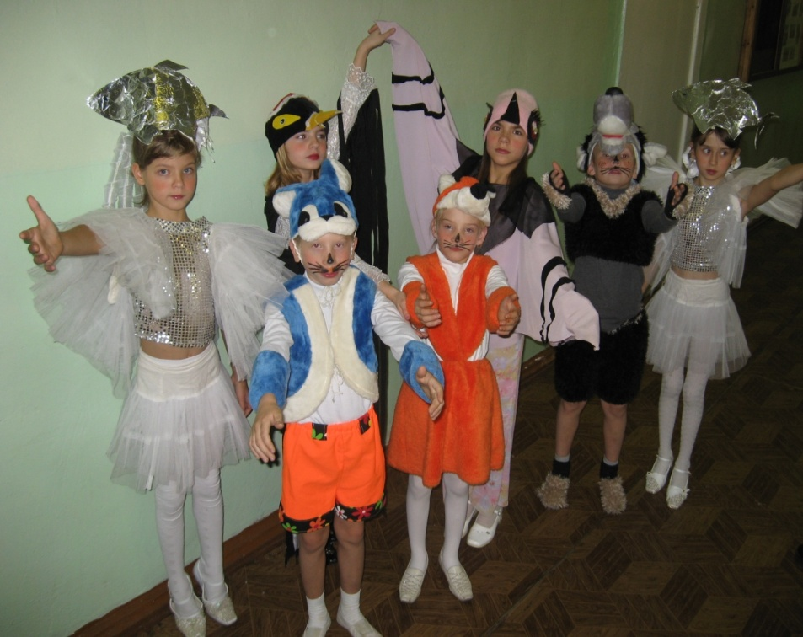

**Спектакль «Зайка – зазнайка», 2009 год.**

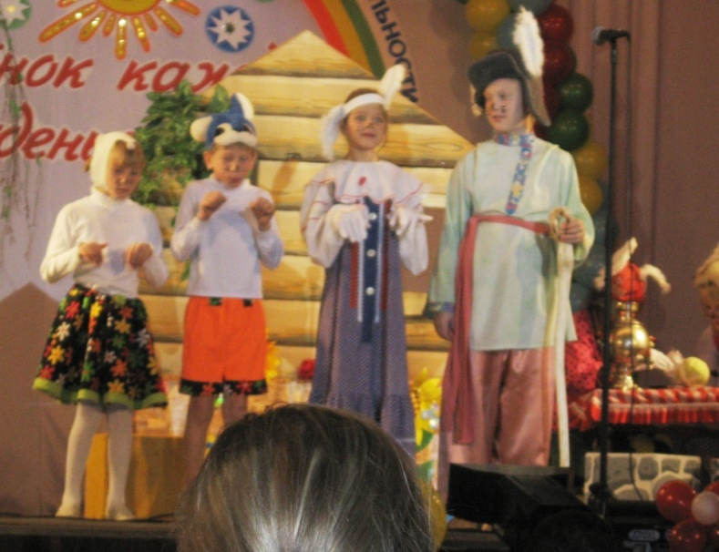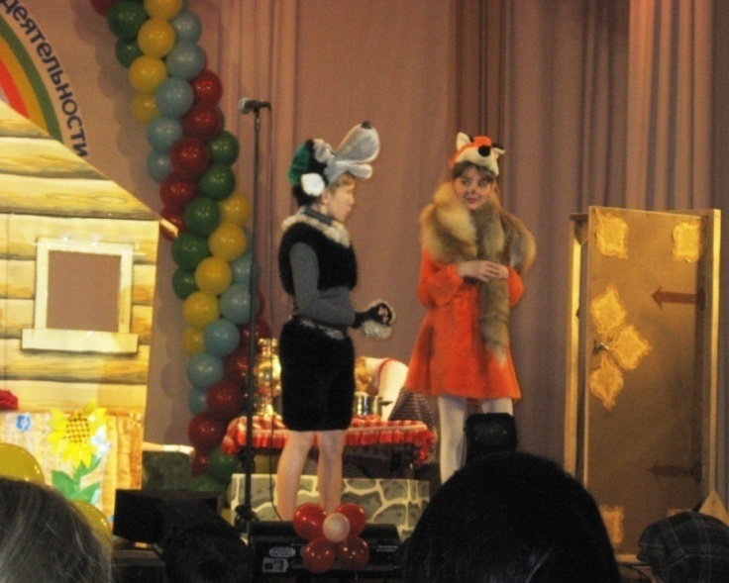

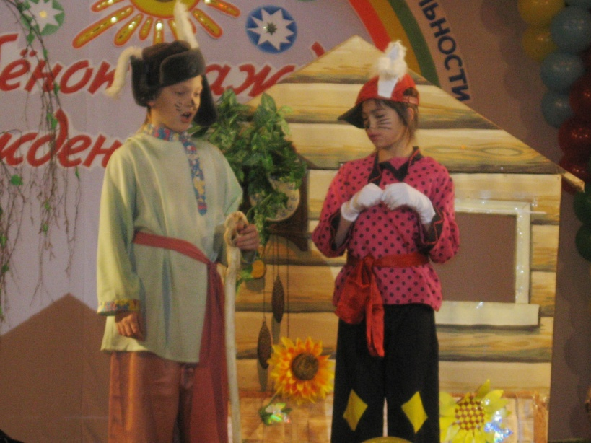

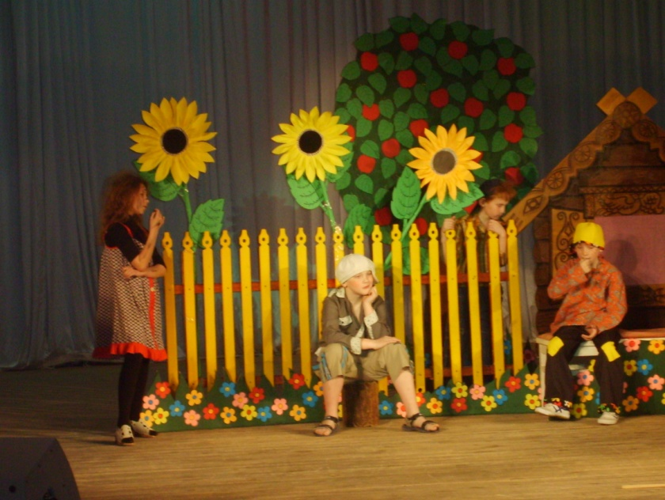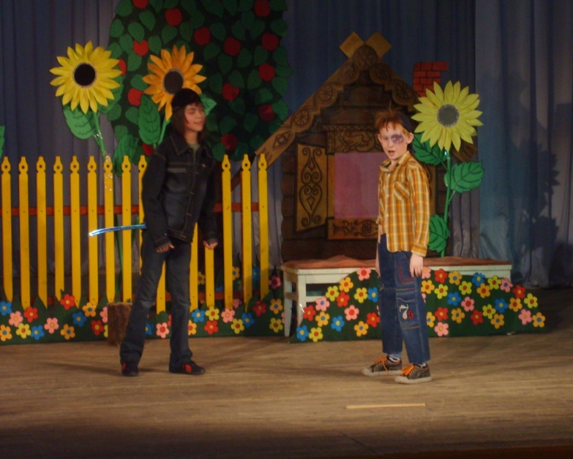**Спектакль «Сказка - притча о жареных петухах», 2009 год.**

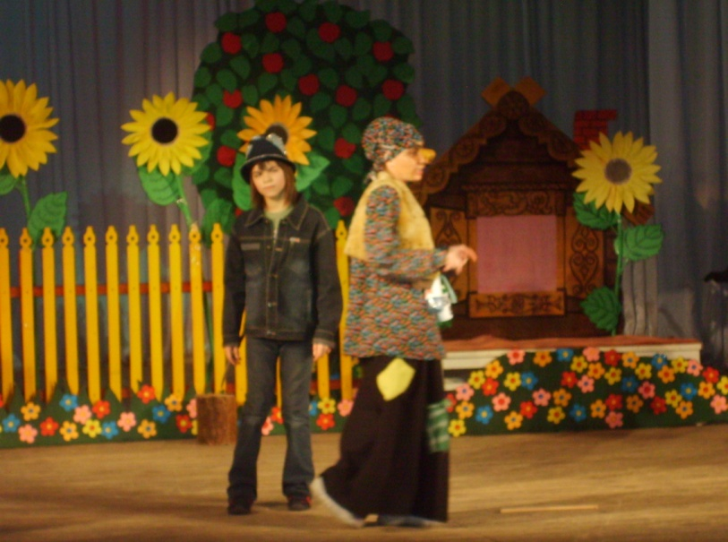

**Спектакль «Осенняя история»,2010 год.**

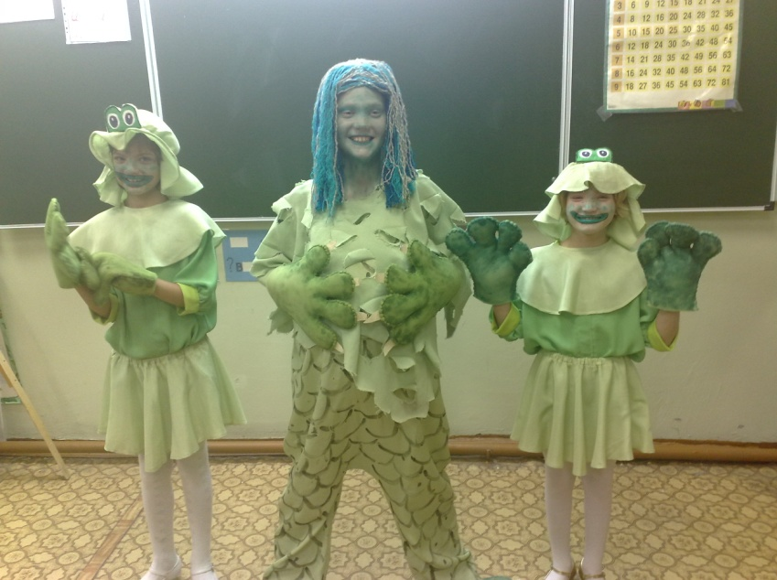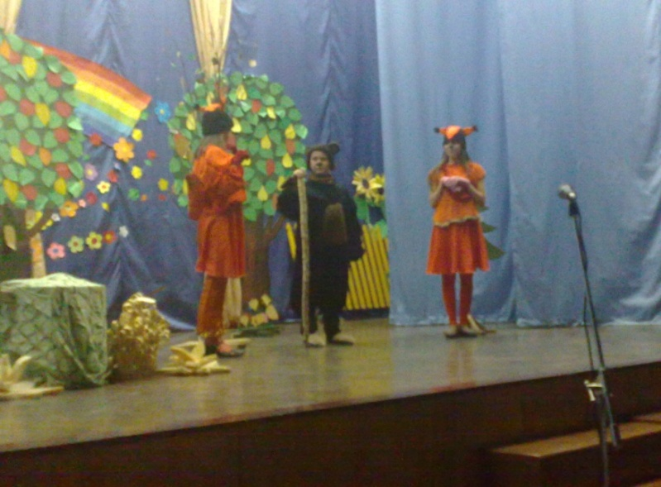

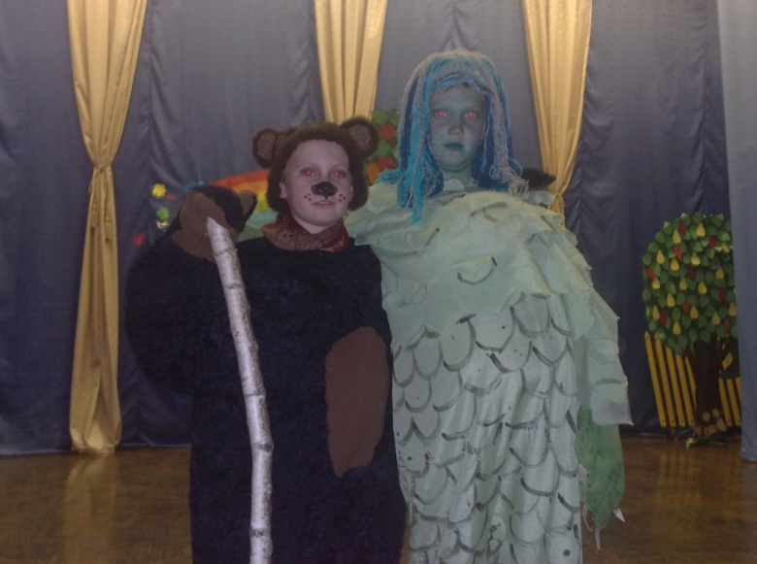.

**Спектакль «Сказка о лени и вредных привычках», 2011 год.**

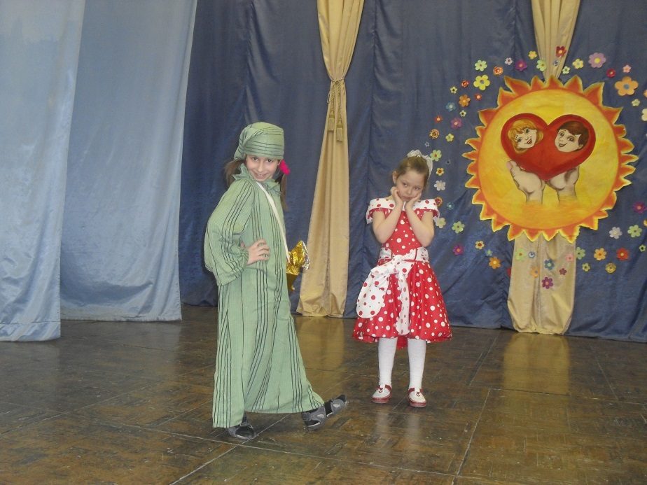

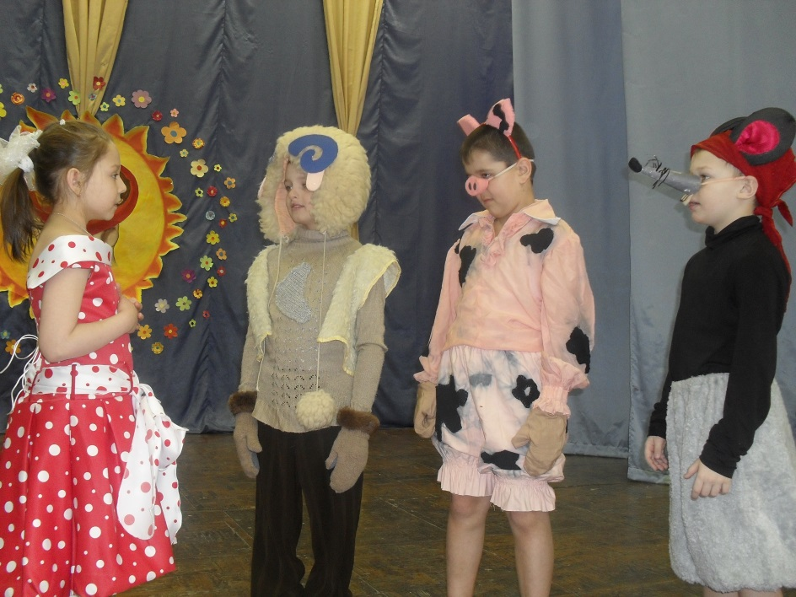

**Творческие успехи.**

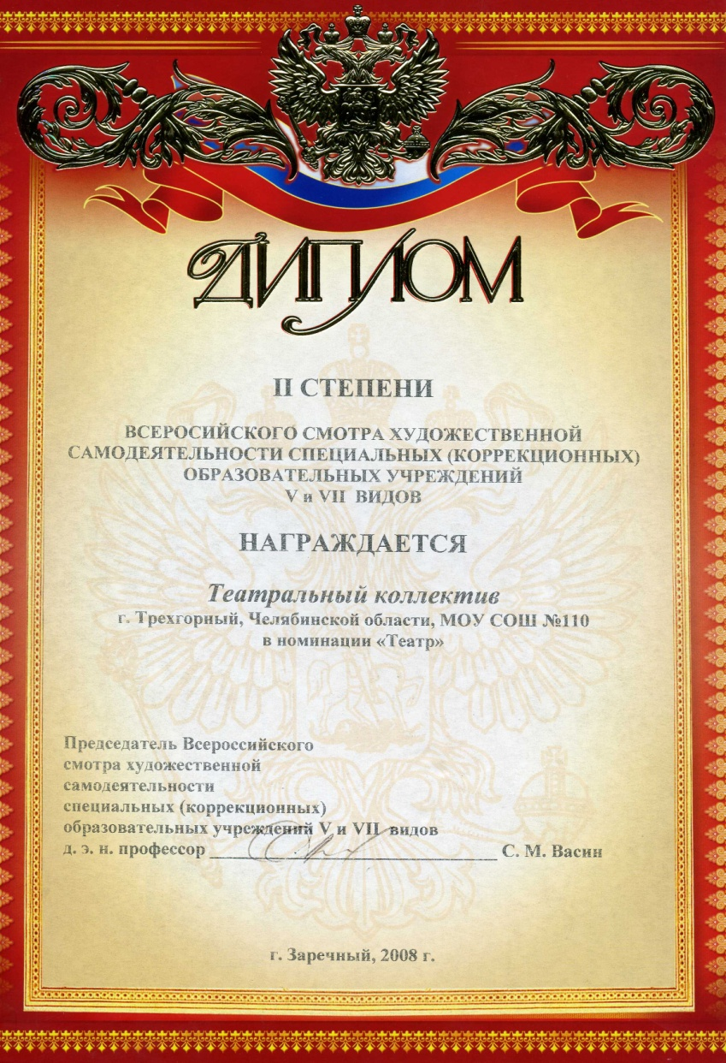

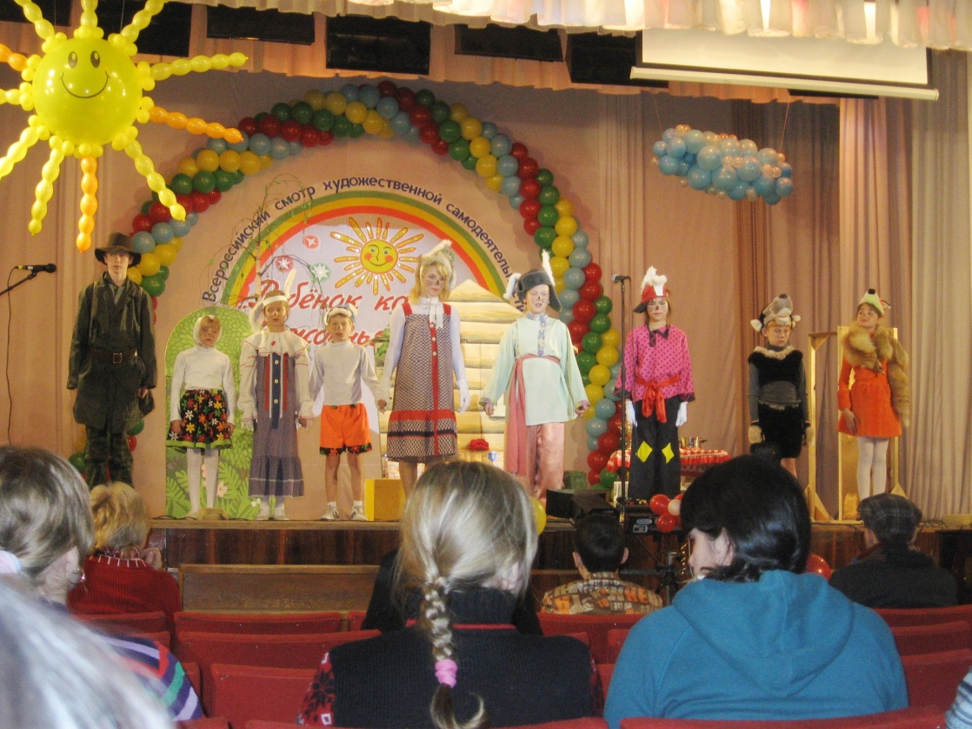

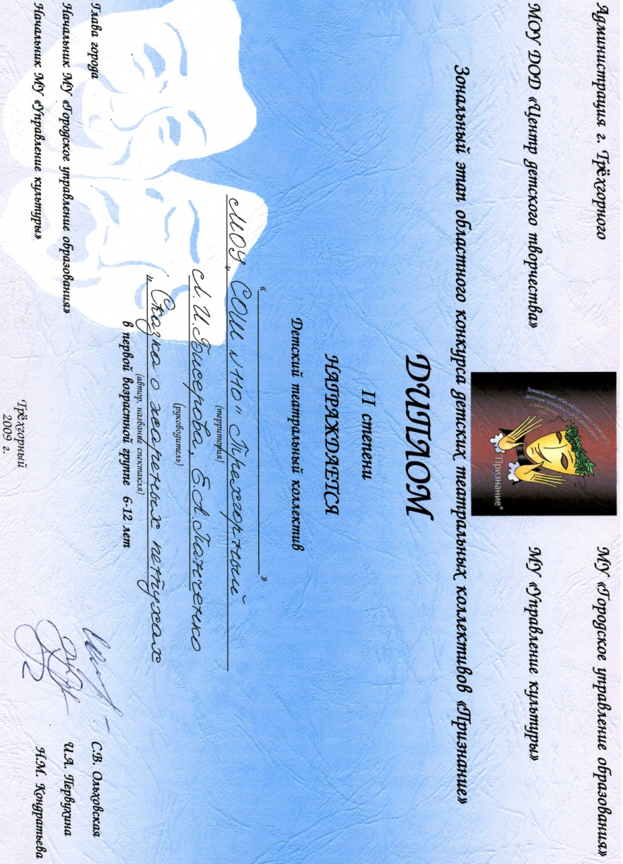

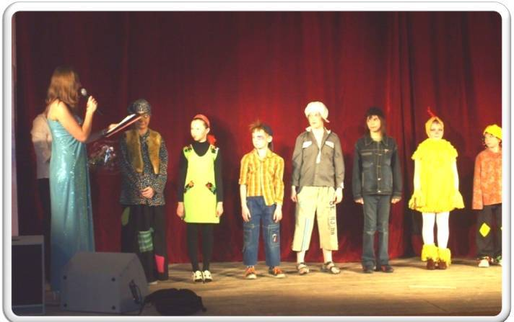

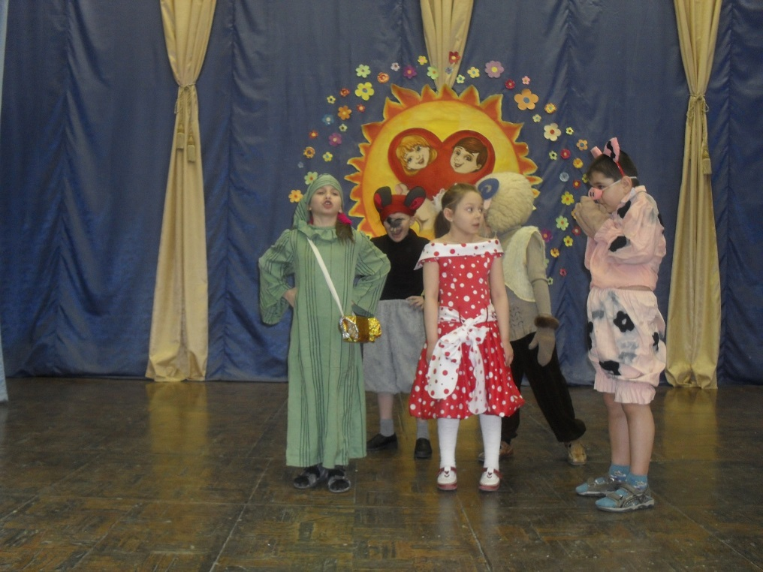 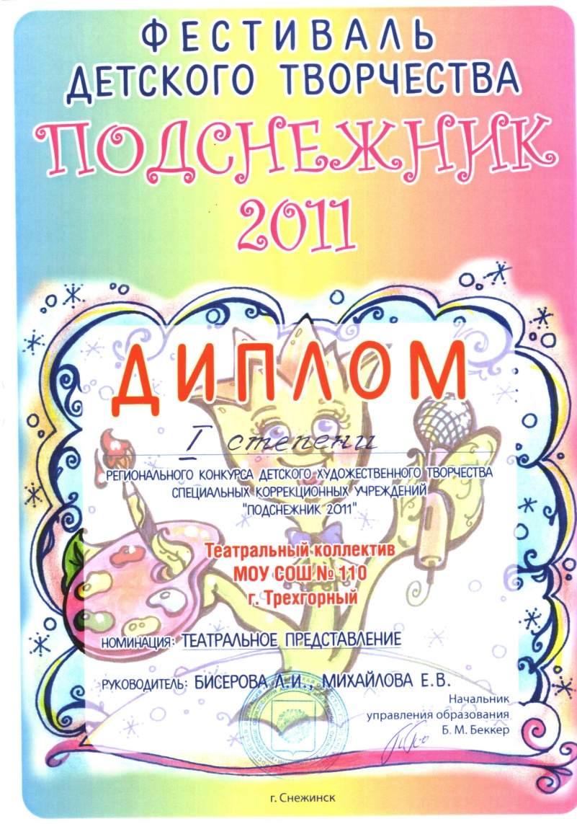 

|  |  |
| --- | --- |
| **Название этапа** | **Деятельность на этапе** |
| **Этап подготовки**  **SDC10985F:\фото\SDC10988.JPG** | * Разработка сценария. * Характеристика героев. * Распределение ролей. * Подготовка материального обеспечения. |
| **Этап репетиции**  **F:\фото\SDC10947.JPGF:\фото\SDC10949.JPG**  **Название этапа** | * Репетиции. * Консультации. * Коррекция действия. |
| **C:\Documents and Settings\Пользователь\Рабочий стол\SDC10963.JPGF:\фото\SDC10967.JPGЭтап проведения** | * Выпуск спектакля (выступление). |
| **Этап анализа**  **F:\фото\SDC10938.JPGF:\о школе\DSC02109.JPGF:\о школе\DSC02109.JPGF:\о школе\DSC02109.JPG**  **F:\о школе\DSC02109.JPGF:\о школе\DSC02109.JPG** | * Анализ выступление. * Оценка и самооценка работы. * Выводы и рекомендации. |